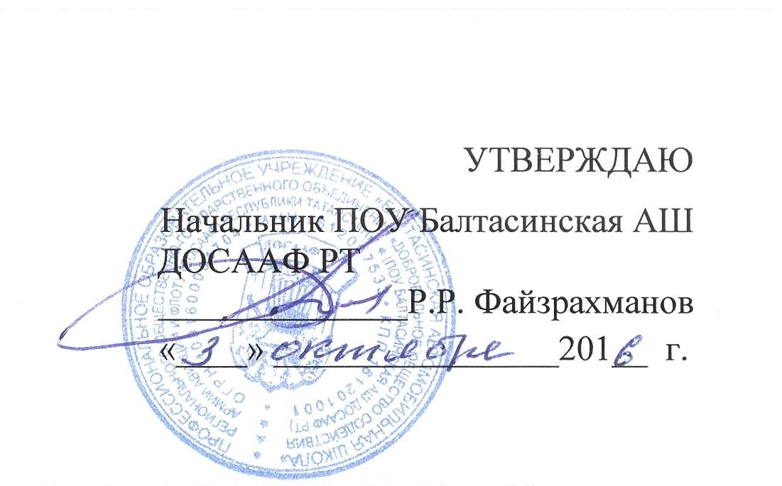

УЧЕБНЫЙ ПЛАН

ПЕРЕПОДГОТОВКИ ВОДИТЕЛЕЙ ТРАНСПОРТНЫХ СРЕДСТВ

С КАТЕГОРИИ «С» НА КАТЕГОРИЮ «Д»

Учебные предметы | Количество часов
Учебные предметы | Всего | В том числе
Учебные предметы | Всего | Теоретические занятия | Практические занятия

Учебные предметы специального цикла
Устройство и техническое обслуживание транспортных средств категории "D" как объектов управления. | 44 | 38 | 6
Основы управления транспортными средствами категории "D" | 12 | 8 | 4
Вождение транспортных средств категории "D" (с механической трансмиссией/с автоматической трансмиссией) <1> | 40/38 | - | 40/38

Учебные предметы профессионального цикла
Организация и выполнение пассажирских перевозок автомобильным транспортом | 14 | 14 | -

Квалификационный экзамен
Квалификационный экзамен | 4 | 2 | 2
Итого | 114/112 | 62 | 52/50

<1> Вождение проводится вне сетки учебного времени. По окончании обучения вождению на транспортном средстве с механической трансмиссией обучающийся допускается к сдаче квалификационного экзамена на транспортном средстве с механической трансмиссией. По окончании обучения вождению на транспортном средстве с автоматической трансмиссией обучающийся допускается к сдаче квалификационного экзамена на транспортном средстве с автоматической трансмиссией.



Заместитель начальника ПОУ Балтасинская

АШ ДОСААФ РТ по УПЧ Р.Ш. Самигуллин

